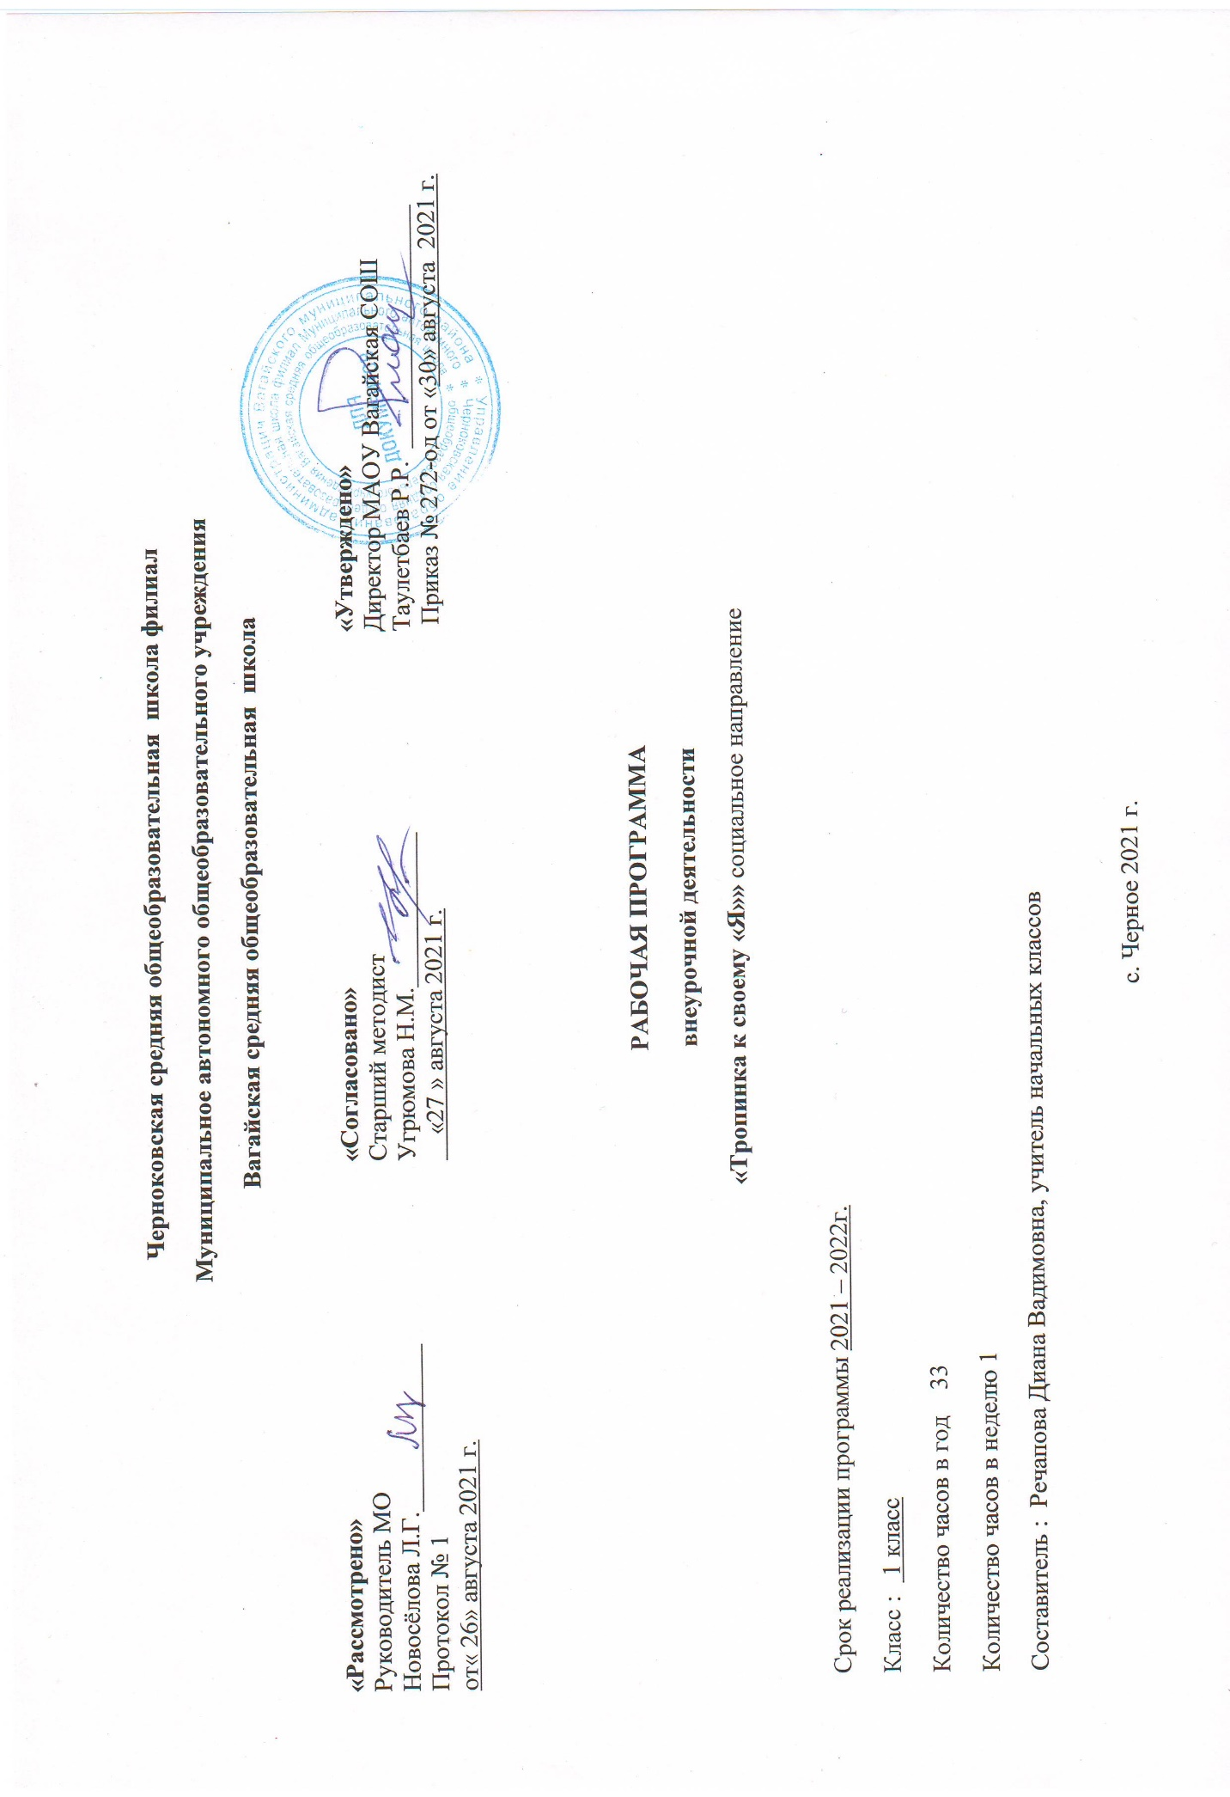
1.​ Результаты освоения курса внеурочной деятельности
Личностные результаты:
– проявлять заботу о человеке при групповом взаимодействии;
- формировать правила поведения в обществе, семье, со сверстниками;
- научить правилам игрового общения, о правильном отношении к собственным ошибкам, к победе, поражению.
- анализировать и сопоставлять, обобщать, делать выводы, проявлять настойчивость в достижении цели;
- налаживать контакт с людьми;
-соблюдать правила игры и дисциплину;
- правильно взаимодействовать с партнерами по команде (терпимо, имея взаимовыручку и т.д.).
- выражать себя в различных доступных и наиболее привлекательных для ребенка видах творческой и игровой деятельности.
- быть сдержанным, терпеливым, вежливым в процессе взаимодействия;
- подводить самостоятельный итог занятия;
- анализировать и систематизировать полученные умения и навыки;
- знания и практические умения в области самоанализа и саморазвития.

Метапредметные результаты:

Регулятивные УУД:
- овладевать навыками самоконтроля в общении со сверстниками и взрослыми;
- извлекать с помощью учителя необходимую на занятии с помощью учителя;
- учиться осознавать свои трудности и стремиться к их преодолению;
- строить речевое высказывание в устной форме.

Познавательные УУД:
- уметь распознавать и описывать свои чувства и чувства других людей с помощью учителя;
- учиться исследовать свои качества и свои особенности;
- учиться рассуждать, строить логические умозаключения с помощью учителя;
- учиться наблюдать;
- моделировать ситуацию с помощью учителя.

Коммуникативные УУД:
- учиться доверительно и открыто говорить о своих чувствах;
- учиться работать в паре и в группе;
- выполнять различные роли;
- слушать и понимать речь других ребят;
- осознавать особенности позиции ученика и учиться вести себя в соответствии с этой позицией.

Предметные результаты:
- научиться приемам повышения собственной самооценки;
- научиться осознанию своего места в мире и обществе;
- научиться получать удовольствие от процесса познания;
- научиться преодолевать возникающие в школе трудности;
- научиться психологически справляться с неудачами;
- научиться осознавать и контролировать свое психологическое и эмоциональное состояние;
- научиться взаимодействовать с учителем и сверстниками;
- научиться адекватно анализировать собственные проблемы;
- научиться использовать полученный опыт для самореализации и самовыражения в разных видах деятельности;
- научиться через игровые роли и сказочные образы и осознавать собственные трудности, их причины и находить пути их преодоления.

3. Содержание курса внеурочной деятельности с указанием форм организации и видов деятельности
№п/п | Название разделов | Форма деятельности | Вид деятельности | Количество часов
Тема 1. Я – школьник (17 часов)
1. | Знакомство. Введение в мир психологии. Я - школьник. Я умею управлять собой. Я умею преодолевать трудности.  Я умею слушать других.  Я умею учиться у ошибки.  Я умею быть доброжелательным.  Я – доброжелательный.  Я умею быть ласковым.  Я становлюсь сильным духом. Я умею делать задание вместе с другими.  Я становлюсь сильным духом. Я умею слышать мнение другого.  Я учусь решать конфликты.  Я умею разрешать конфликты. | Игра, беседа, урок – игра.  Игры-тренинги. | Познавательная деятельность | 17
Тема 2. Мои чувства (16 часов)
2. | Радость. Что такое мимика. Радость. Как ее доставить другому человеку. Жесты. Радость можно передать прикосновением. Радость можно подарить взглядом. Грусть. Страх. Страх. Его относительность. Как справиться со страхом. Страх и как его преодолеть. Гнев. С какими чувствами он дружит. Может ли гнев принести пользу. Обида. Разные чувства. Итоговое занятие | Беседы. Урок – игра.  Игры-тренинги. | Познавательная деятельность | 16

